Adrian Śnieżek 235984 Wrocław, 16.10.2019  
Weronika Mrugała 192274  
PT – 09

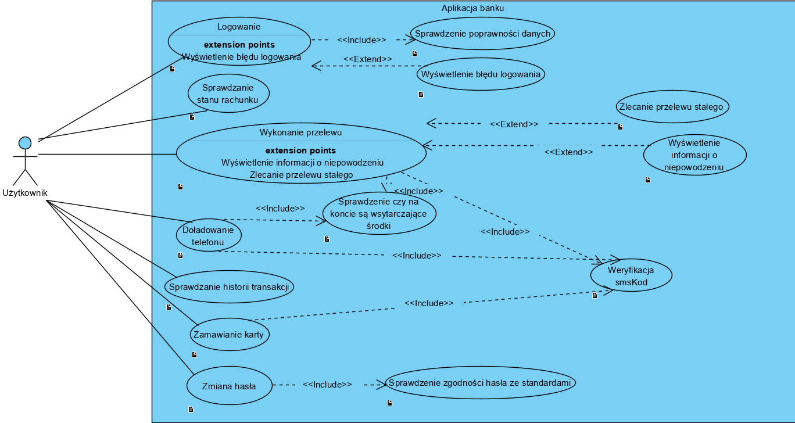

**PU Logowanie**

Aktor : Użytkownik  
Cel: Uzyskanie dostępu do konta  
Warunki początkowe: Inicjalizacja poprzez uruchomienie programu, użytkownik nie jest zalogowany  
Warunki końcowe: Przyznanie użytkownikowi dostępu do konta lub wyświetlenie komunikatu o niepowodzeniu

Przebieg:   
1. Należy podać poprawny login, hasło i wybrać ikonę użytkownika  
2. Należy wywołać PU Sprawdzanie poprawności danych  
3. Jeżeli zwrócony wynik jest poprawny (podane dane zgadzają się z danymi w systemie) Użytkownik uzyskuje dostęp do konta i zostaje przekierowany do panelu Użytkownika, w przeciwnym razie należy wywołać PU Wyświetlenie błędu logowania

**PU Sprawdzanie stanu rachunku**Aktor : Użytkownik  
Cel : Sprawdzenie bieżącego stanu rachunku   
Warunki początkowe: Inicjalizacja poprzez uruchomienie programu, użytkownik musi posiadać dostęp do konta  
Warunki końcowe: Wyświetlenie bieżącego stanu rachunku

Przebieg:  
1. Zostaje wyświetlony stan rachunku

**PU Wykonanie przelewu**Aktor: Użytkownik  
Cel: Wykonanie przelewu na rachunek obcy  
Warunki początkowe: Inicjalizacja poprzez uruchomienie programu, użytkownik musi posiadać dostęp do konta  
Warunki końcowe: Wykonanie przelewu na rachunek obcy o podanym numerze konta i kwocie lub wyświetlenie komunikatu o niepowodzeniu

Przebieg:   
1. Należy wprowadzić numer rachunku obcego, kwotę, dane odbiorcy(imię, nazwisko, adres)  
2. Jeżeli numer rachunku obcego jest niepoprawny(za krótki lub nie istnieje) należy wywołać PU Wyświetlenie informacji o niepowodzeniu  
2. Należy wywołać PU Sprawdzenie czy na koncie są wystarczające środki  
3. Jeżeli zwrócony wynik oznacza wystarczające środki do dokonania przelewu należy wywołać PU Weryfikacja smsKod, w przeciwnym razie należy zakończyć PU i wyświetlić komunikat o niewystarczających środkach  
4. Jeżeli zwrócony wynik oznacza poprawnie wprowadzony smsKod, dokonywany jest przelew, w przeciwnym razie należy zakończyć PU i wyświetlić komunikat o niepoprawnym smsKodzie

Przebieg alternatywny realizacji PU:  
- W przypadku gdy zostaje zaznaczona opcja przelewu stałego, po wprowadzeniu danych i kwoty zostaje wywołany PU Zlecenie przelewu stałego

**PU Doładowanie telefonu**Aktor : Użytkownik  
Cel: Doładowanie rachunku numeru telefonicznego   
Warunki początkowe: Inicjalizacja poprzez uruchomienie programu, użytkownik musi posiadać dostęp do konta  
Warunki końcowe: Doładowanie rachunku o określonym numerze telefonu i kwocie lub wyświetlenie komunikatu o niepowodzeniu

Przebieg:   
1. Należy wprowadzić numer telefonu i kwotę doładowania  
2. Należy wybrać operatora sieci komórkowej  
3. Należy wywołać PU Sprawdzenie czy na koncie są wystarczające środki  
4. Jeżeli zwrócony wynik oznacza wystarczające środki do dokonania przelewu należy wywołać PU Weryfikacja smsKod, w przeciwnym razie należy zakończyć PU i wyświetlić komunikat o niewystarczających środkach  
5. Jeżeli zwrócony wynik oznacza poprawnie wprowadzony smsKod, dokonywane jest doładowanie, w przeciwnym razie należy zakończyć PU i wyświetlić komunikat o niepoprawnym smsKodzie

**PU Sprawdzanie historii transakcji**Aktor : Użytkownik  
Cel: Sprawdzenie historii transakcji   
Warunki początkowe: Inicjalizacja poprzez uruchomienie programu, użytkownik musi posiadać dostęp do konta  
Warunki końcowe: Wyświetlenie historii z wybranego okresu czasu

Przebieg:   
1. Należy wybrać okres czasu sprawdzenia historii  
2. Wyświetlana jest historia transakcji z wybranego okresu czasu

**PU Zamawianie karty**Aktor : Użytkownik  
Cel: Zamówienie karty płatniczej   
Warunki początkowe: Inicjalizacja poprzez uruchomienie programu, użytkownik musi posiadać dostęp do konta  
Warunki końcowe: Złożenie zamówienia karty płatniczej lub wyświetlenie komunikatu o niepowodzeniu

Przebieg:   
1. Należy wybrać numer rachunku do którego ma zostać zamówiona karta  
2. Należy wywołać PU Weryfikacja smsKod  
3. Jeżeli zwrócony wynik oznacza poprawnie wprowadzony smsKod, dokonywane jest zamówienie karty płatniczej, w przeciwnym razie należy zakończyć PU i wyświetlić komunikat o niepoprawnym smsKodzie

**PU Zmiana hasła**Aktor : Użytkownik  
Cel: Zmiana hasła dostępu do konta   
Warunki początkowe: Inicjalizacja poprzez uruchomienie programu, użytkownik musi posiadać dostęp do konta  
Warunki końcowe: Zmiana hasła na nowe jeżeli spełnia założone standardy

Przebieg:   
1. Należy wprowadzić stare hasło  
2. Należy wprowadzić nowe hasło   
3. Należy wywołać PU Sprawdzenie zgodności hasła ze standardami  
4. Jeżeli zwrócony wynik oznacza brak spełnienia standardów hasło nie zostaje zmienione i należy zakończyć PU, w przeciwnym razie hasło zostaje zmienione

**PU Sprawdzanie poprawności danych**  
Cel: Sprawdzenie czy wprowadzone dane są zgodne z danymi w systemie   
Warunki początkowe: może być wywołany z PU Logowanie  
Warunki końcowe: umożliwienie dostępu do konta lub brak dostępu

Przebieg:   
1. System wyszukuje czy posiada wprowadzone dane  
2. Jeżeli wprowadzone dane są zgodne z danymi w systemie zostaje umożliwiony dostęp do konta, w przeciwnym razie zwracana jest informacja o niepoprawnie wprowadzonych danych

**PU wyświetlenie błędu logowania**  
Cel : Wyświetlenie komunikatu o błędzie logowania  
Warunki początkowe: może być wywołany z PU Logowanie  
Warunki końcowe: Cofnięcie do strony logowania

Przebieg:  
1. Wyświetlenie komunikatu "Błędne dane"

**PU Zlecenie przelewu stałego**Aktor : Użytkownik  
Cel: Zlecenie przelewu stałego na określony na rachunek o określonym cyklu   
Warunki początkowe: może być wywołany z PU Wykonanie przelewu  
Warunki końcowe: Zlecenie przelewu stałego na określony na rachunek o stałym cyklu

Przebieg:   
1. Należy wprowadzić cykl z jakim ma być wykonywany przelew (co tydzień/miesiąc/ rok)   
2. Należy wprowadzić datę wykonywania przelewów - dla tygodniowego ustalany jest dzień tygodnia, dla miesięcznego dzień miesiąca, a dla rocznego dzień i miesiąc

**PU Wyświetlenie informacji o niepowodzeniu**   
Cel: Wyświetlenie komunikatu o niepowodzeniu   
Warunki początkowe: może być wywołany z PU Wykonanie przelewu  
Warunki końcowe: Cofnięcie do panelu użytkownika

Przebieg:1. Wyświetlenie komunikatu "Niepowodzenie związane z niepoprawnością danych"

**PU Sprawdzenie czy na koncie są wystarczające środki**Cel: Sprawdzenie czy na koncie są wystarczające środki na umożliwienie operacji pieniężnej  
Warunki początkowe: może być wywołany z PU Wykonanie przelewu, PU Doładowanie telefonu  
Warunki końcowe: Zwrócenie informacji o możliwości dokonania transakcji lub braku możliwości

Przebieg:   
1. Porównanie stanu rachunku z podaną kwotą transakcji   
2. Jeżeli stan rachunku jest większy bądź równy kwocie transakcji zostaje zwrócona informacja o możliwości dokonania operacji, w przeciwnym razie zostaje zwrócona informacja o niewystarczających środkach na koncie

**PU Weryfikacja smsKodu**Cel : Sprawdzenie zgodności kodu wysłanego SMS-em z wprowadzonym  
Warunki początkowe: może być wywołany z PU Wykonanie przelewu, PU Doładowanie telefonu, PU Zamawianie karty  
Warunki końcowe: Potwierdzenie lub odrzucenie weryfikacji

Przebieg:   
1. Należy wprowadzić smsKod  
2. Jeżeli wprowadzony kod jest zgodny z kodem wysłanym SMS-em następuję umożliwienie wykonania operacji, w przeciwnym razie operacja zostaje odrzucona

**PU Sprawdzenie zgodności hasła ze standardami**  
Cel: Sprawdzenie czy hasło jest odpowiednio silne   
Warunki początkowe: może być wywołany z PU Zmiana hasła  
Warunki końcowe: Zgoda systemu na zmian

Przebieg:   
1. System sprawdza czy hasło jest wystarczająco długie   
2. System sprawdza czy hasło posiada przynajmniej jedną wielką literę, małą literę, cyfrę i znak specjalny   
3. Zwrócenie informacji czy hasło może być zmienione